«Встреча широкой Масленицы!»
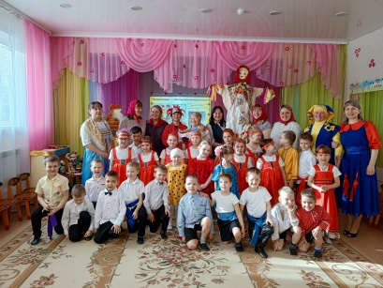
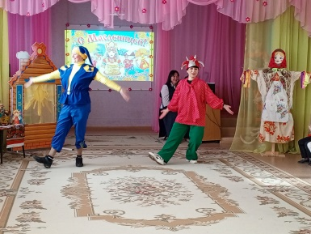
#СделаемВместе
#КрепкаяСемьяСильнаяРоссия
#МирВозможностей
#МирШедевров

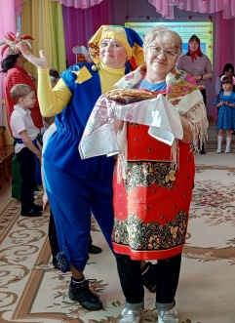
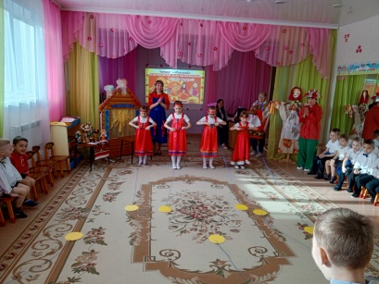
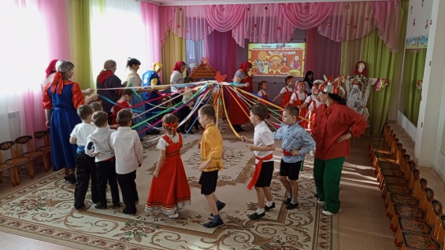

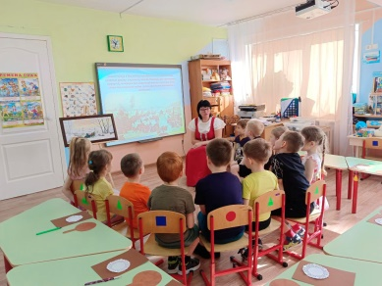
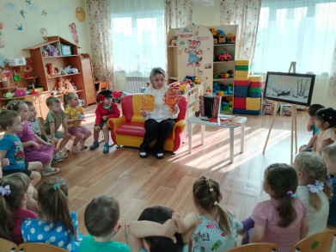
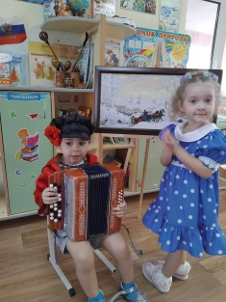
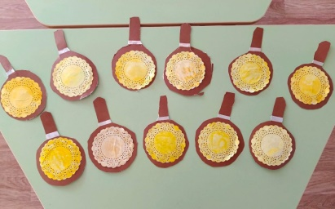

11 – 15 марта2024г.
«Встреча широкой Масленицы!»
МБДОУ г. Иркутска детский сад № 125, участник всероссийской акции «Крепка семья – сильна Россия» и федерального проекта инновационной площадки по теме: "Картинная галерея в детском саду"
В рамках акции и проекта с детьми среднего, старшего и подготовительного дошкольного возраста были проведены мероприятия, посвященные празднику «Широкая масленица!»
Воспитатели (Бызгаева Е.А. И Федорова А.И.) провели с детьми познавательные беседы по теме: «Масленица пришла, солнышка призвала!». Педагоги дали представление детям о русском народном празднике Масленица. Дети познакомились с историей возникновения праздника и традициями празднования Масленицы на Руси, какое значение в этом празднике имело чучело Масленицы и блины.
В ходе беседы педагоги вместе с детьми рассмотрели картину русского художника пейзажиста Б. М. Кустодиева «Масленица», написанная в 1916г. В картине изображена красочность народного праздника: мчатся тройки, мелькают пятна ярких одежд, переливается множеством оттенков снег. Художник изображает шатры церквей и шатры каруселей — это олицетворение стихии народной жизни. В картине отразились зрелищность и красота народного русского праздника, энергия движения и радость бытия, символизирующего проводы долгой зимы.
По итогу масленичной недели, инструкторы по физической культуре (Зотова А.П. И Покитку М.В.) и педагоги (Зарецкая Н.А. и Наумкина Т.Н.) провели красочное мероприятие для детей 5-7 лет «Широкая масленица!»
Праздник прошел весело, ярко, игриво, задорно, с играми, плясками, хороводами, блинами! Родители принимали активное участие в празднике вместе с детьми. На неделе, дети вместе с родителями постряпали блины дома и с большим удовольствием их поели! Ведь без блинов - не Масленица!
(Организаторы: инструкторы по физической культуре: Зотова А.П., Покитку М.В.; воспитатели: Зарецкая Н.А., Бызгаева Е.А., Наумкина Т.Н., Федорова А.И.;
участники: младший воспитатель: Князева И.С., дети дошкольного возраста из 5гр, 8гр., 9гр.)
#СделаемВместе
#КрепкаяСемьяСильнаяРоссия
#МирВозможностей
#КартиннаяГалереявДетскомСаду
#МирШедевров

